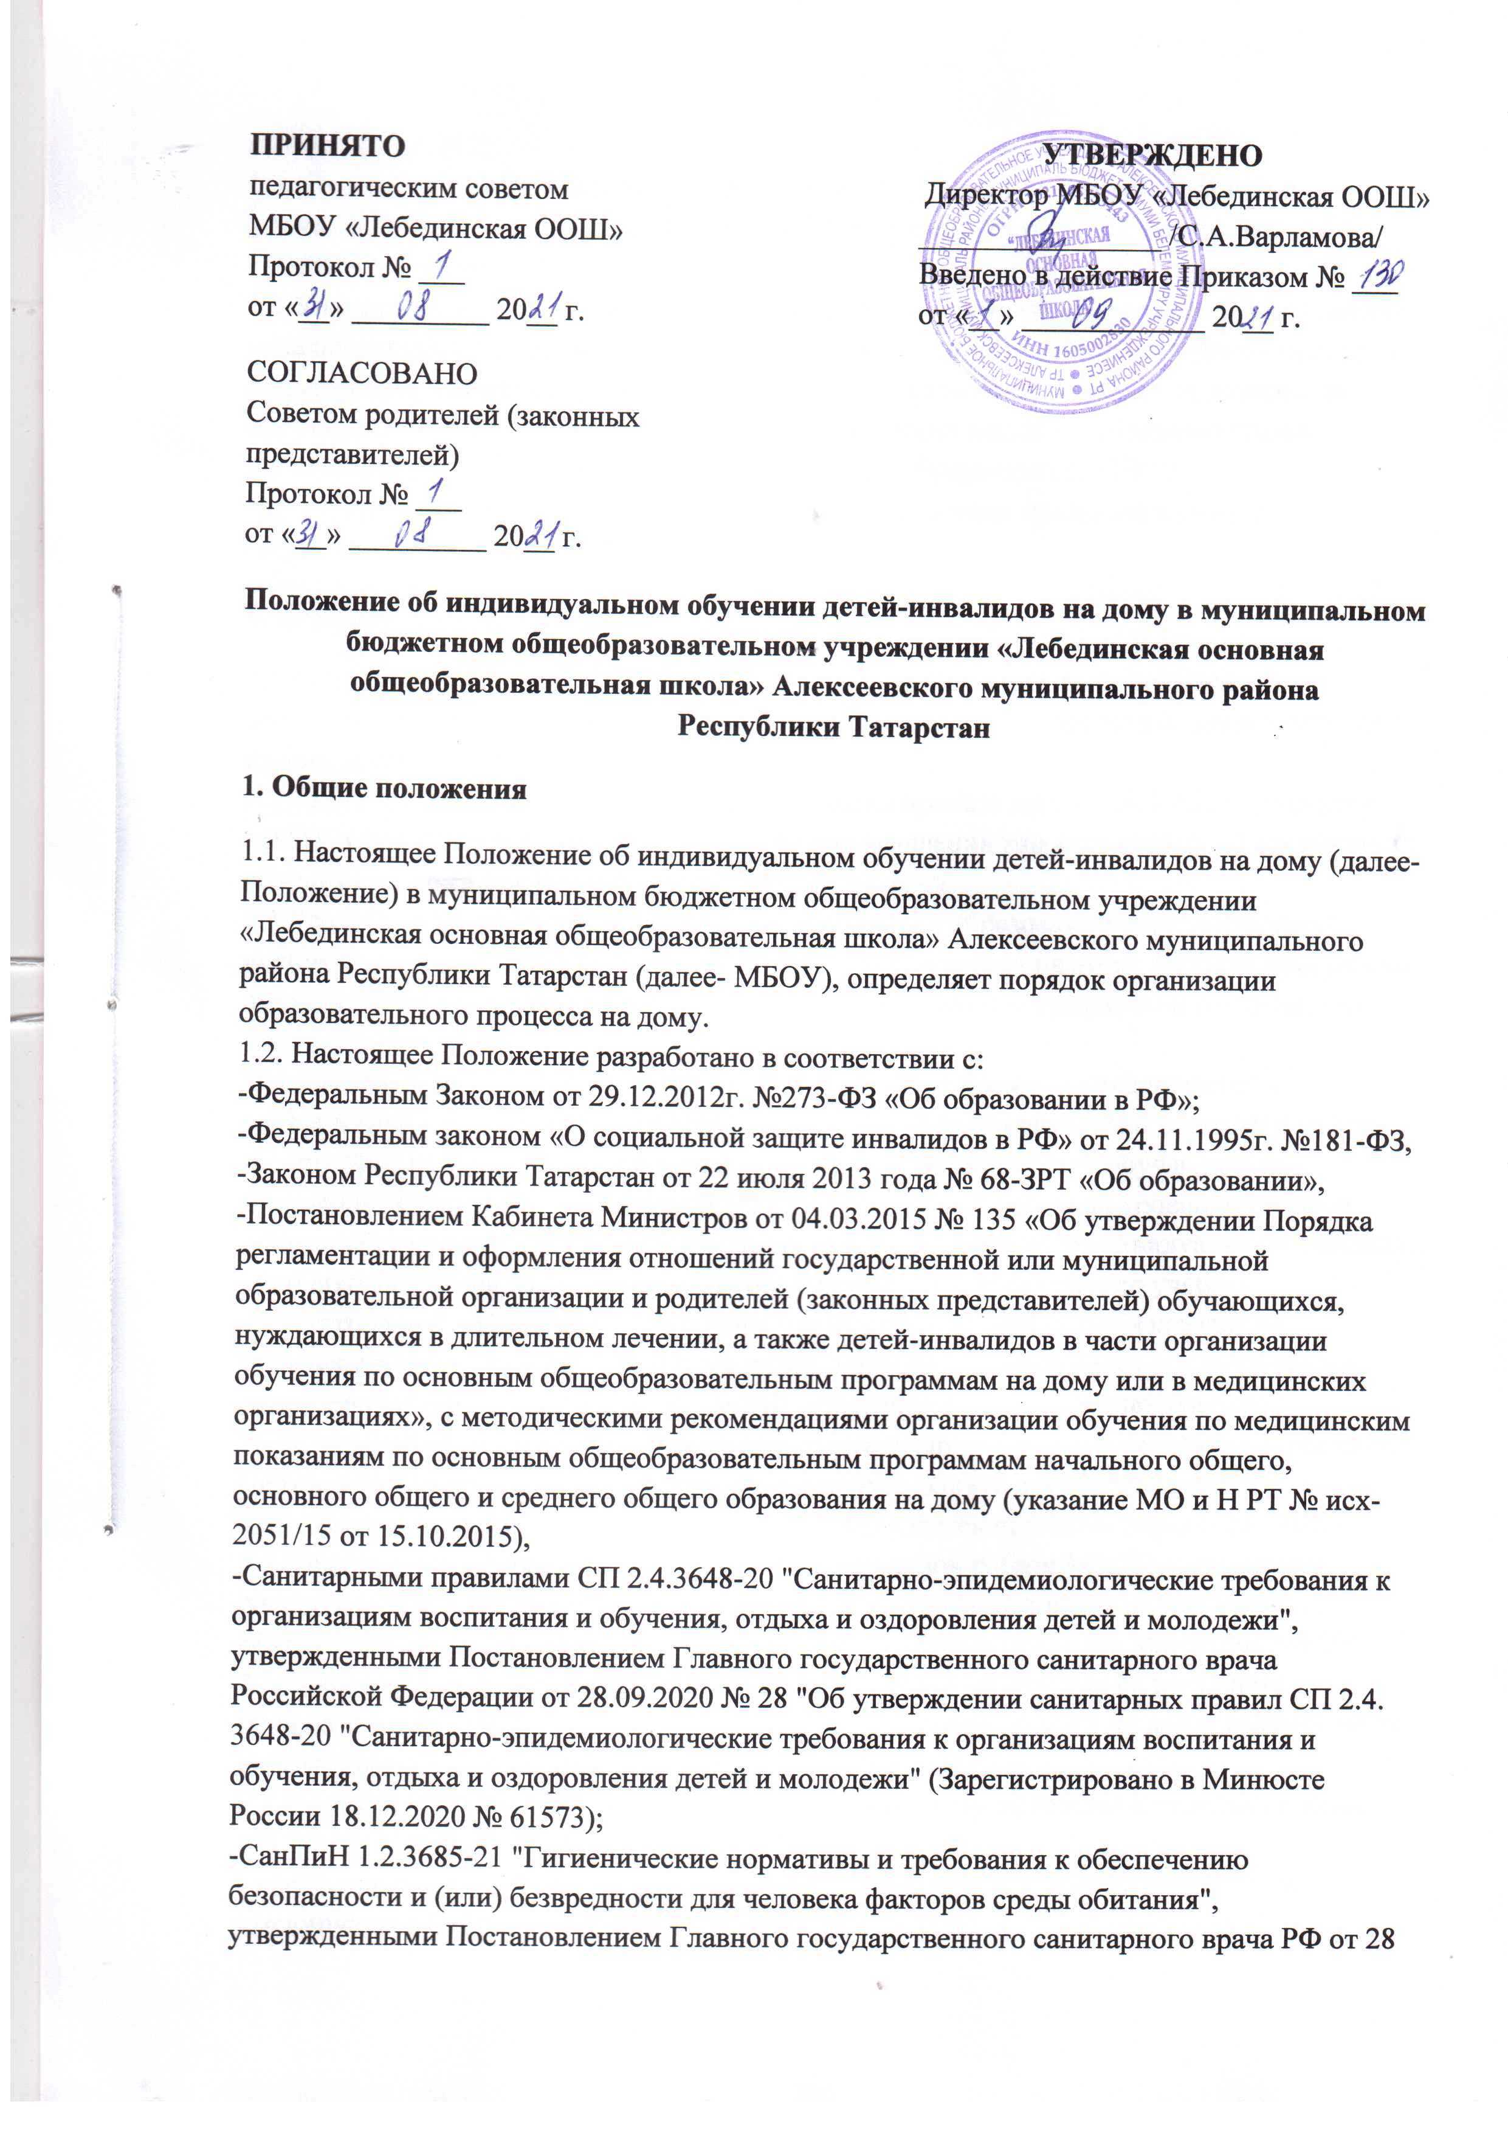

января 2021 г. N 2;
1.3. Отношения, возникающие при организации обучения на дому, регулируются нормативно-правовыми актами Российской Федерации, Республики Татарстан, локальными актами МБОУ.
1.4.Участниками отношений при организации обучения по образовательным программам начального общего, основного общего и среднего общего образования (далее - программы общего образования) на дому или в медицинских организациях являются которые не могут по состоянию здоровья временно или постоянно посещать образовательные организации, родители (законные представители) обучающихся; МБОУ.
1.5.Организация обучения на дому ставит задачу освоения программ в рамках государственного образовательного стандарта.
2. Порядок организации обучения на дому
2.1. Основанием для организации обучения на дому учащихся является заключение медицинского учреждения, письменное заявление родителей (законных представителей) на имя директора МБОУ.
2.2. Обучение на дому организуется на основании приказа директора МБОУ. Директор МБОУ в течение 5 рабочих дней со дня подачи заявления издается приказ об организации обучения на дому для каждого обучающегося на дому.
2.3. Организация обучения на дому регламентируется образовательной программой, включающей индивидуальный учебный план обучающегося на дому, рабочие программы по общеобразовательным предметам, годовым календарным графиком и расписанием занятий.
2.4. Объем часовой нагрузки в неделю для обучения на дому устанавливается в соответствии с учебным планом МБОУ, индивидуальными учебными планами с учетом индивидуальных особенностей и психофизических возможностей обучающихся. Составляет на уровне начального общего образования - 8 часов; на уровне основного общего образования - 10 часов. Один час составляет 60 минут. Индивидуальный учебный план обучающегося на дому составляется заместителем директора по учебно-воспитательной работе МБОУ на основе учебного плана МБОУ с обязательным включением всех предметов учебного плана, минимума контрольных и практических работ, сроков проведения промежуточной аттестации с учетом индивидуальных особенностей обучающегося, в соответствии с санитарно-гигиеническими требованиями и медицинскими рекомендациями, согласовывается с родителями (законными представителями) обучающегося на дому и утверждается приказом директора МБОУ.
2.5. Заместителем директора по учебно-воспитательной работе МБОУ составляется расписание учебных занятий с учетом мнения родителей (законных представителей) обучающегося на дому. Расписание занятий утверждается приказом директора МБОУ. 2.6.Заместителем директора по учебно-воспитательной работе МБОУ регулярно осуществляется контроль за своевременным проведением занятий на дому, выполнением рабочих программ по предметам и методикой обучения.
2.7.В электронном журнале школы обучающиеся на дому выделены в отдельный класс. 2.8.МБОУ на период обучения на дому:
- предоставляет бесплатно учебники, учебную, справочную и другую литературу, имеющуюся в библиотеке школы;
-обеспечивает специалистами из числа педагогических работников, оказывают методическую и консультативную помощь, необходимую для освоения образовательных программ;
-осуществляет промежуточную аттестацию обучающегося, организуют подготовку и обеспечивают участие в государственной итоговой аттестации;
- выдает прошедшим государственную итоговую аттестацию документ государственного образца о соответствующем образовании.
2.9. Родители (законные представители) создают условия для организации обучения на дому, включая организацию рабочего места обучающегося, и обеспечивают необходимыми письменными принадлежностями.
2.10.Отношения между МБОУ и родителями (законными представителями) обучающихся, нуждающихся в длительном лечении, а также детей-инвалидов оформляются договором. 2.11.По заявлению родителей (законных представителей) обучающегося на дому при отсутствии медицинских противопоказаний для работы с компьютером обучение на дому может быть организовано с использованием дистанционных образовательных технологий.
3. Права и обязанности участников образовательных отношений при организации индивидуального обучения на дому
3.1. Участники образовательных отношений: учащийся, педагогические работники, родители (законные представители) учащегося.
3.2. Учащийся на дому имеет право:
3.2.1. на получение среднего общего образования в соответствии с государственным стандартом;
3.2.2. на уважение человеческого достоинства, свободу совести и информации, свободное выражение собственных взглядов и убеждений;
3.2.3. на моральное поощрение за успехи в учении;
3.2.4. на участие в культурной жизни МБОУ;
3.2.5. на бесплатное пользование библиотечно-информационными ресурсами библиотек. 3.3.Учащийся на дому обязан:
3.3.1. соблюдать требования МБОУ ;
3.3.2. добросовестно учиться, стремиться к сознательному и творческому освоению образовательных программ;
3.3.3. уважать честь и достоинство педагогов;
3.3.4. соблюдать расписание занятий, находиться дома в часы, отведенные для занятий; 3.3.5. вести дневник.
3.4.Родители (законные представители) имеют право:
3.4.1. защищать законные права ребенка;
3.4.2. обращаться для разрешения конфликтных ситуаций к администрации МБОУ;
3.4.3. присутствовать на уроках с разрешения директора МБОУ.
3.5.Родители (законные представители) обязаны:
3.5.1. выполнять требования МБОУ
3.5.2. поддерживать интерес ребенка к школе и образованию;
3.5.3. ставить учителя в известность о рекомендациях врача, особенностях режима дня ребенка;
3.5.4. создавать условия для проведения занятий, способствующих освоению изучаемого материала;
3.5.5. своевременно, в течение дня, информировать учителя об отмене занятий по случаю болезни и о возобновлении занятий;
3.5.6.контролировать выполнение домашних заданий учащимся.
3.6.Учитель обязан:
3.6.1. Реализовать образовательные программы соответствующего уровня с учетом склонностей и интересов детей;
3.6.2. развивать навыки самостоятельной работы с учебником, справочной и художественной литературой;
3.6.3. знать специфику заболевания, особенности режима и организации домашних занятий;
3.6.4. не допускать перегрузку, составлять индивидуальные планы занятий;
3.6.5. своевременно заполнять журнал;
3.6.6. контролировать ведение дневника учащимся.
3.7.Классный руководитель обязан:
3.7.1. согласовывать с учителями и родителями (законными представителями) учащегося расписание занятий;
3.7.2. поддерживать контакт с учащимся и родителями (законными представителями), выявлять привычки и особенности учащегося, состояние здоровья.
3.8.Заместитель директора по учебно-воспитательной работе должен:
3.8.1. контролировать выполнение образовательных программ соответствующего уровня, методику индивидуального обучения, аттестацию обучающихся, оформление документации;
3.8.2. контролировать своевременность проведения занятий на дому, своевременность заполнения электронного журнала;
3.8.3. обеспечивать своевременный подбор учителей.
4.Финансовое обеспечение.
4.1. Финансовое обеспечение реализации основных общеобразовательных программ для обучающихся по медицинским показаниям по основным общеобразовательным программам на дому осуществляется за счет и в пределах средств, предусматриваемых в бюджете Республики Татарстан на очередной финансовый год на предоставление бюджетам муниципальных образований субвенции на обеспечение государственных гарантий реализации прав граждан на получение общедоступного и бесплатного дошкольного, начального общего, основного общего, среднего общего образования в соответствии с нормативами финансового обеспечения реализации основных общеобразовательных программ, установленными законом Республики Татарстан об утверждении нормативов финансового обеспечения государственных гарантий реализации прав на получение общедоступного и бесплатного дошкольного, начального общего, основного общего, среднего общего образования, а также дополнительного образования в общеобразовательных организациях и профессиональных образовательных организациях Республики Татарстан в соответствующем финансовом году.
4.2. При определении учебной нагрузки обучающимся на дому МБОУ руководствуется федеральными государственными образовательными стандартами общего образования, санитарно-эпидемиологическими требованиями к условиям и организации обучения в образовательных организациях, а также методическими рекомендациями Министерства образования и науки Российской Федерации по организации обучения на дому детей-инвалидов с использованием дистанционных образовательных технологий от 10.12.2012 №07-832.
4.3. Примерный учебный план для обучающихся на дому составляется с учетом требований федерального базисного учебного плана, федерального государственного образовательного стандарта начального общего образования, утвержденного приказом Министерства образования и науки Российской Федерации, а также в соответствии с методическими рекомендациями организации обучения по медицинским показаниям по основным общеобразовательным программам начального общего, основного общего и среднего общего образования на дому (указание МО и Н РТ № исх-2051/15 от 15.10.2015) (Приложение 1).
4.4. Одной из важнейших составляющих организации обучения на дому является самостоятельная работа обучающегося на дому, выполняемая по заданию педагогического работника, под его руководством, в том числе с использованием дистанционных технологий. Содержание самостоятельной работы обучающегося на дому должно быть описано в рабочей программе по предмету и направлено на расширение и углубление практических знаний и умений по данному предмету, на усвоение межпредметных связей. Часы самостоятельной работы обучающегося распределяются между всеми учителями-предметниками в зависимости от объема учебной нагрузки. В журналах указывается задание, которое дано для самостоятельной работы обучающегося.
4.5. Выбор вариантов проведения занятий определяется МБОУ в зависимости от особенностей психофизического развития и возможностей обучающихся на дому, особенностей эмоционально-волевой сферы, характера течения заболевания, рекомендаций медицинской организации.
4.6. В случае болезни педагогического работника (не позже, чем через 3 рабочих дня) заместитель директора по учебно-воспитательной работе МБОУ производит замещение занятий с обучающимся на дому с целью выполнения индивидуального учебного плана. 4.7. В случае болезни обучающегося на дому педагогический работник с целью выполнения индивидуального учебного плана проводит пропущенные занятия в дополнительное время по согласованию с родителями (законными представителями) обучающегося на дому.
4.8. Оплата труда педагогических работников, индивидуально обучающих на дому, осуществляется исходя из тарифицируемой педагогической нагрузки.
5. Заключительные положения
5.1.Положение вступает в силу с даты утверждения его директором МБОУ. 5.2.Положение доводится до сведения участников образовательных отношений. 5.3.Изменения и дополнения, внесенные в настоящее Положение, если иное не установлено, вступает в силу в порядке, предусмотренном для Положения. Изменения и дополнения, внесенные в настоящее Положение, доводятся до сведения указанных в нем лиц.
5.4.Настоящее Положение должно быть признано недействительным и разработано заново в случае переименования, изменения типа или реорганизации МБОУ.
5.5.Настоящее Положение размещается на официальном сайте МБОУ в сети Интернет.

